ОГБПОУ «ТОМСКИЙ ТЕХНИКУМ ИНФОРМАЦИОННЫХ ТЕХНОЛОГИЙ»

Отчет по лабораторно-практической работе №1

учебной дисциплины   
*МДК. 03.01 Моделирование и анализ программного обеспечения*

*Тема: «Создание и изучение возможностей репозитория проекта»*

Выполнил:

студент 482 группы

Кулманаков И.В.

Проверил:

преподаватель

Поздняков А.С.

г. Томск – 2020 г

# Лабораторная работа №1

**Тема:** Создание и изучение возможностей репозитория проекта.

**Цель работы:** получение первоначальных навыков использования систем контроля версий исходного кода программ, получение первоначальных навыков организации разработки программного обеспечения. Создание в системе контроля версий репозитория для нового проекта и выполнение всех основных действий с исходным кодом программы, связанных с контролем версий.

**Задание:**

1. Зарегистрируйте бесплатный аккаунт на сервисе Github

2. Создайте собственный репозиторий на любую тему

3. Создать тестовую и основную ветку

4. Загрузите исходный код любого вашего проекта

5. Добавьте описание вашего проекта

6. Отобразить в отчете проделанные шаги

# Ход работы

Зарегистрировать бесплатный аккаунт на сервисе Github

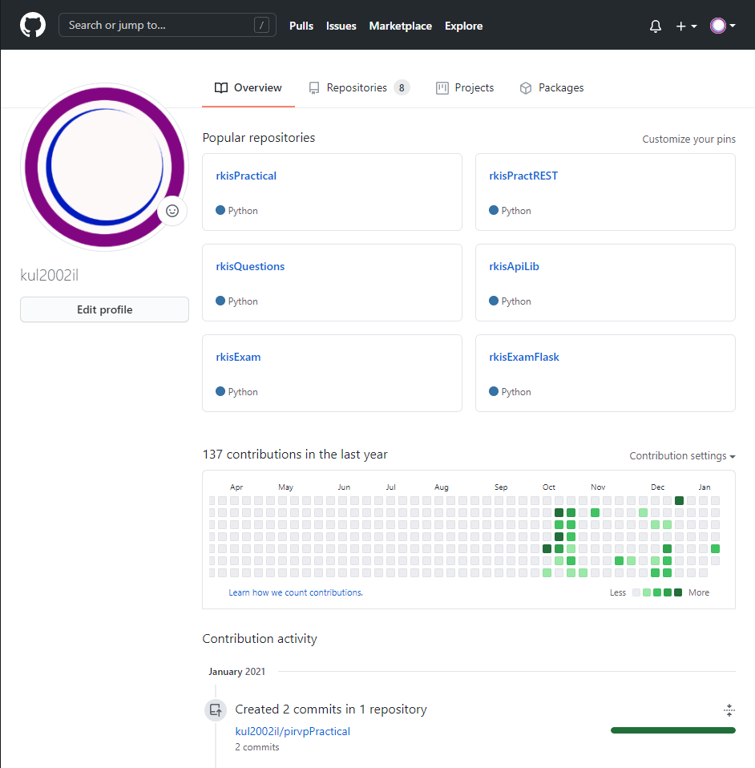

Зарегистрированный аккаунт на Github

Создать собственный репозиторий на любую тему

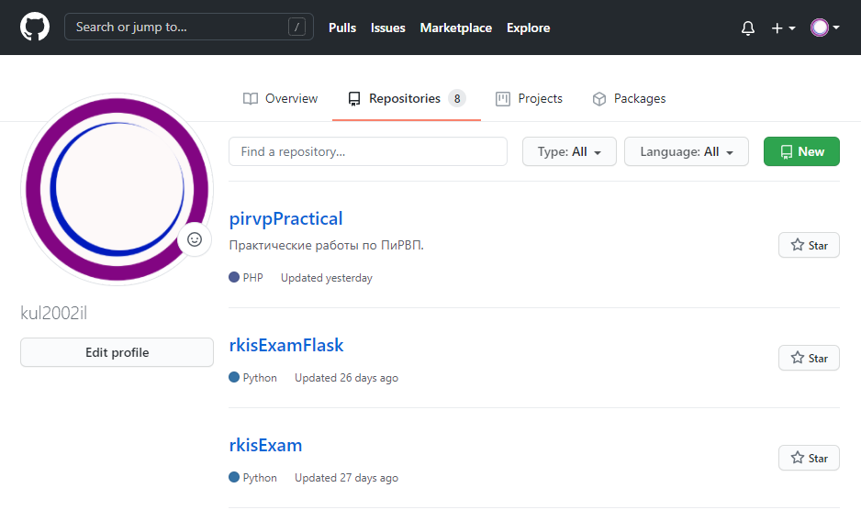

Нахождение кнопки "New"

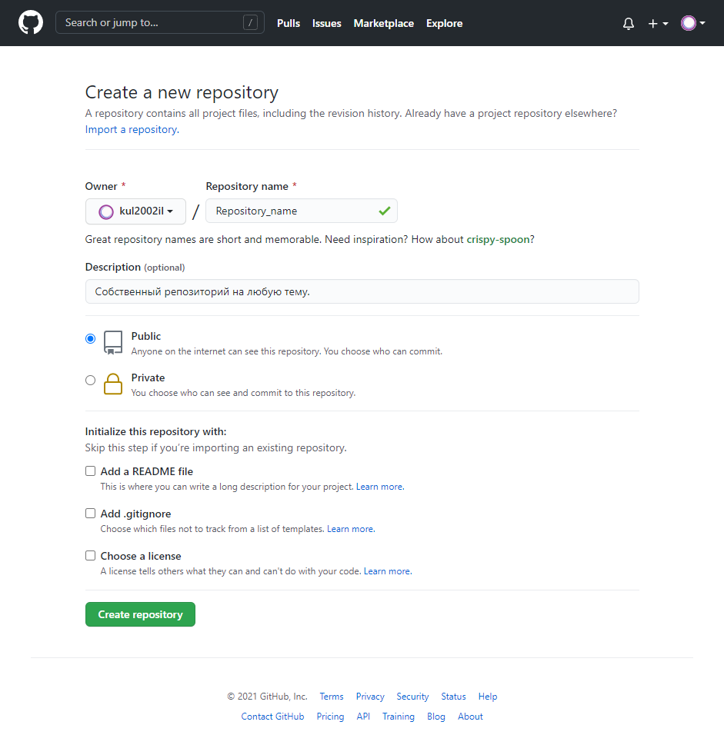

Заполнение полей при создании репозитория

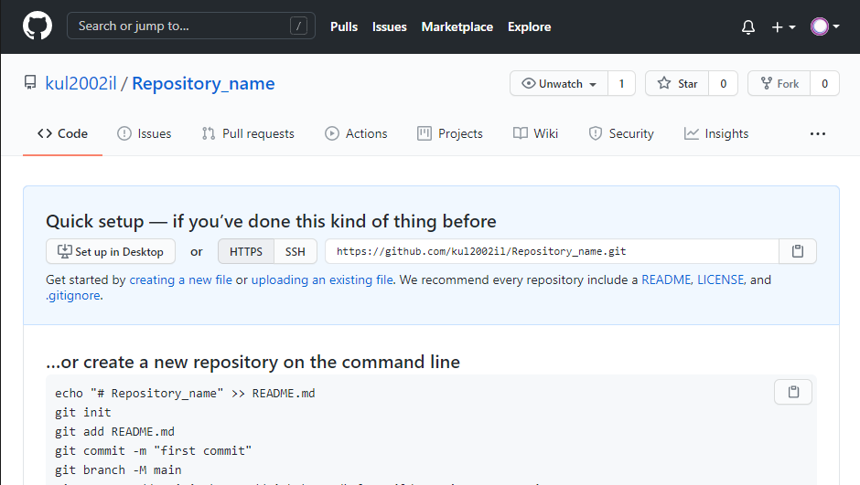

Собственный репозиторий

Загрузить исходный код проекта

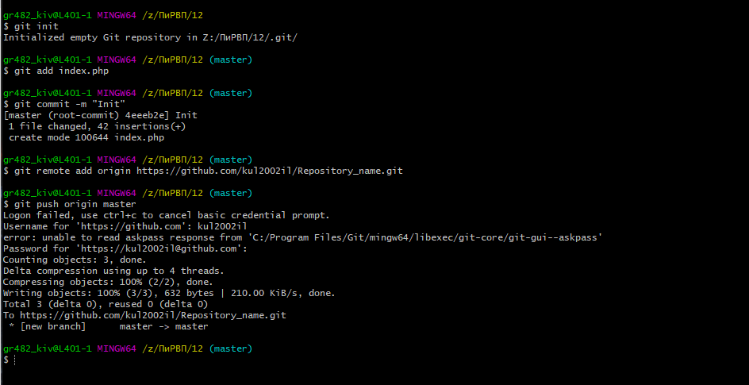

Шаги загрузки файла проекта

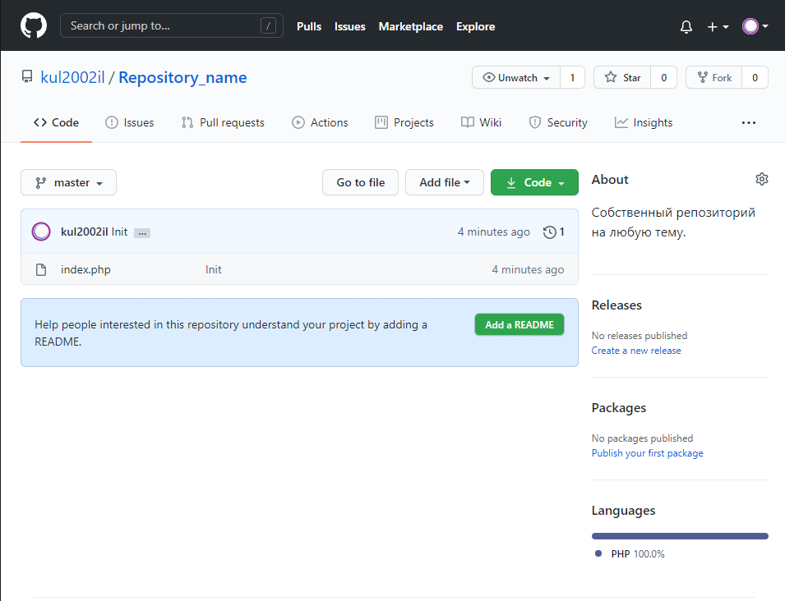

Результат добавления файла

Создать тестовую и основную ветку



Создание тестовой ветки из основной

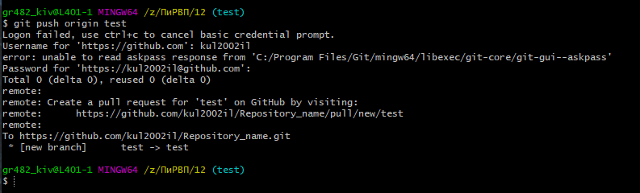

Отправка изменений

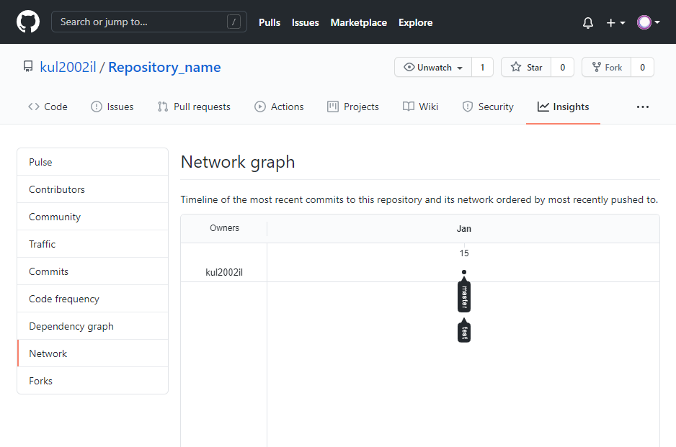

Результат создания ветки

Добавить описание проекта

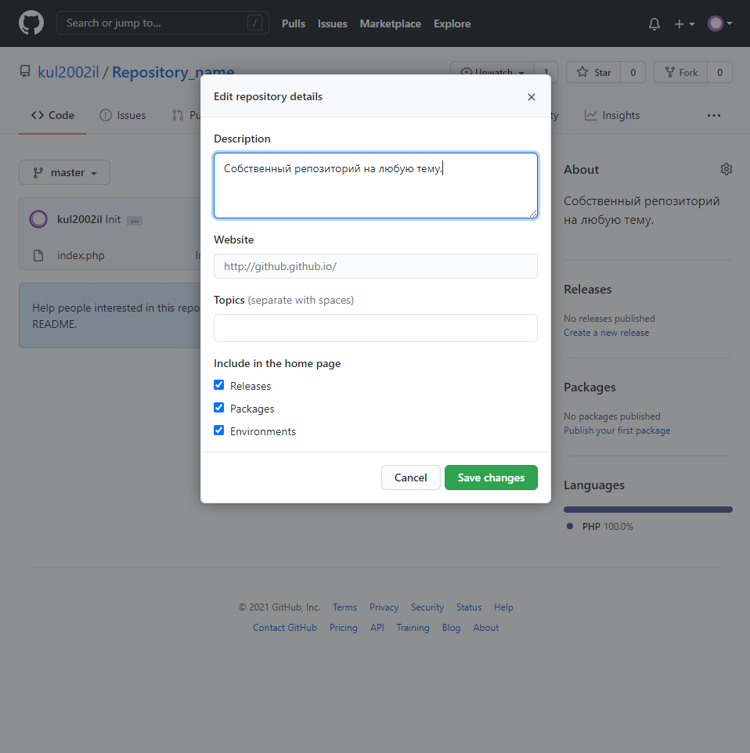

Редактирование описания репозитория.

# Вывод

**Вывод:** в ходе проведения лабораторной работы были получены практические навыки по работе с текстовым редактором word и системой контроля версий git совместно с сервисом github.